Влияние энергетического спектра пучка электронов
на распределение поглощенной дозы в облучаемых объектах различной геометрии
Любомудров А.П.¹, Золотов С.А.¹
Студент, 2 курс специалитета
¹Московский государственный университет имени М. В. Ломоносова,
физический факультет, Москва, Россия,
E-mail: liubomudrov.ap22@physics.msu.ru
На сегодняшний день ускорительная техника и радиационные технологии находят применение в множестве разнообразных сфер человеческой деятельности: науке, медицине, пищевой промышленности, безопасности и др. [1]. Важным аспектом успешного применения ускорителей заряженных частиц является оценка ожидаемого распределения поглощенной дозы по объему облучаемого объекта. Для компьютерного моделирования прохождения ионизирующего излучения через вещество широкое распространение получил метод Монте-Карло [2]. Для точного расчета распределения поглощенной дозы по объему обрабатываемого объекта, необходимо задавать энергетический спектра пучка электронов [4, 5, 6]. Однако, на практике, особенно при промышленной радиационной обработке, точный спектр может быть неизвестен и при расчете методом Монте-Карло упрощается моноэнергетичным пучком с наиболее вероятной энергией [7].
Целью данной работы являлась оценка влияния энергетического спектра пучка электронов с энергией до 10 МэВ на распределение поглощенной дозы по объему облучаемых водных фантомов в форме куба и сферы.
Было проведено компьютерное моделирование облучения объектов разными типами пучков электронов, представленными на рис. 1. Первый пучок, представленный
на рис. 1 - а, задавался как моноэнергетический с энергией 9 МэВ. Второй пучком, представленный на рис. 1 - б, задавался как модельный спектр линейного ускорителя электронов. Поперечный размер каждого пучка составлял 6 см × 6 см, количество электронов в пучке – 10⁵. Для реализации метода Монте-Карло в данной работе был использован программный пакет Geant4, разработанный Geant4 Collaboration в CERN [3].
а)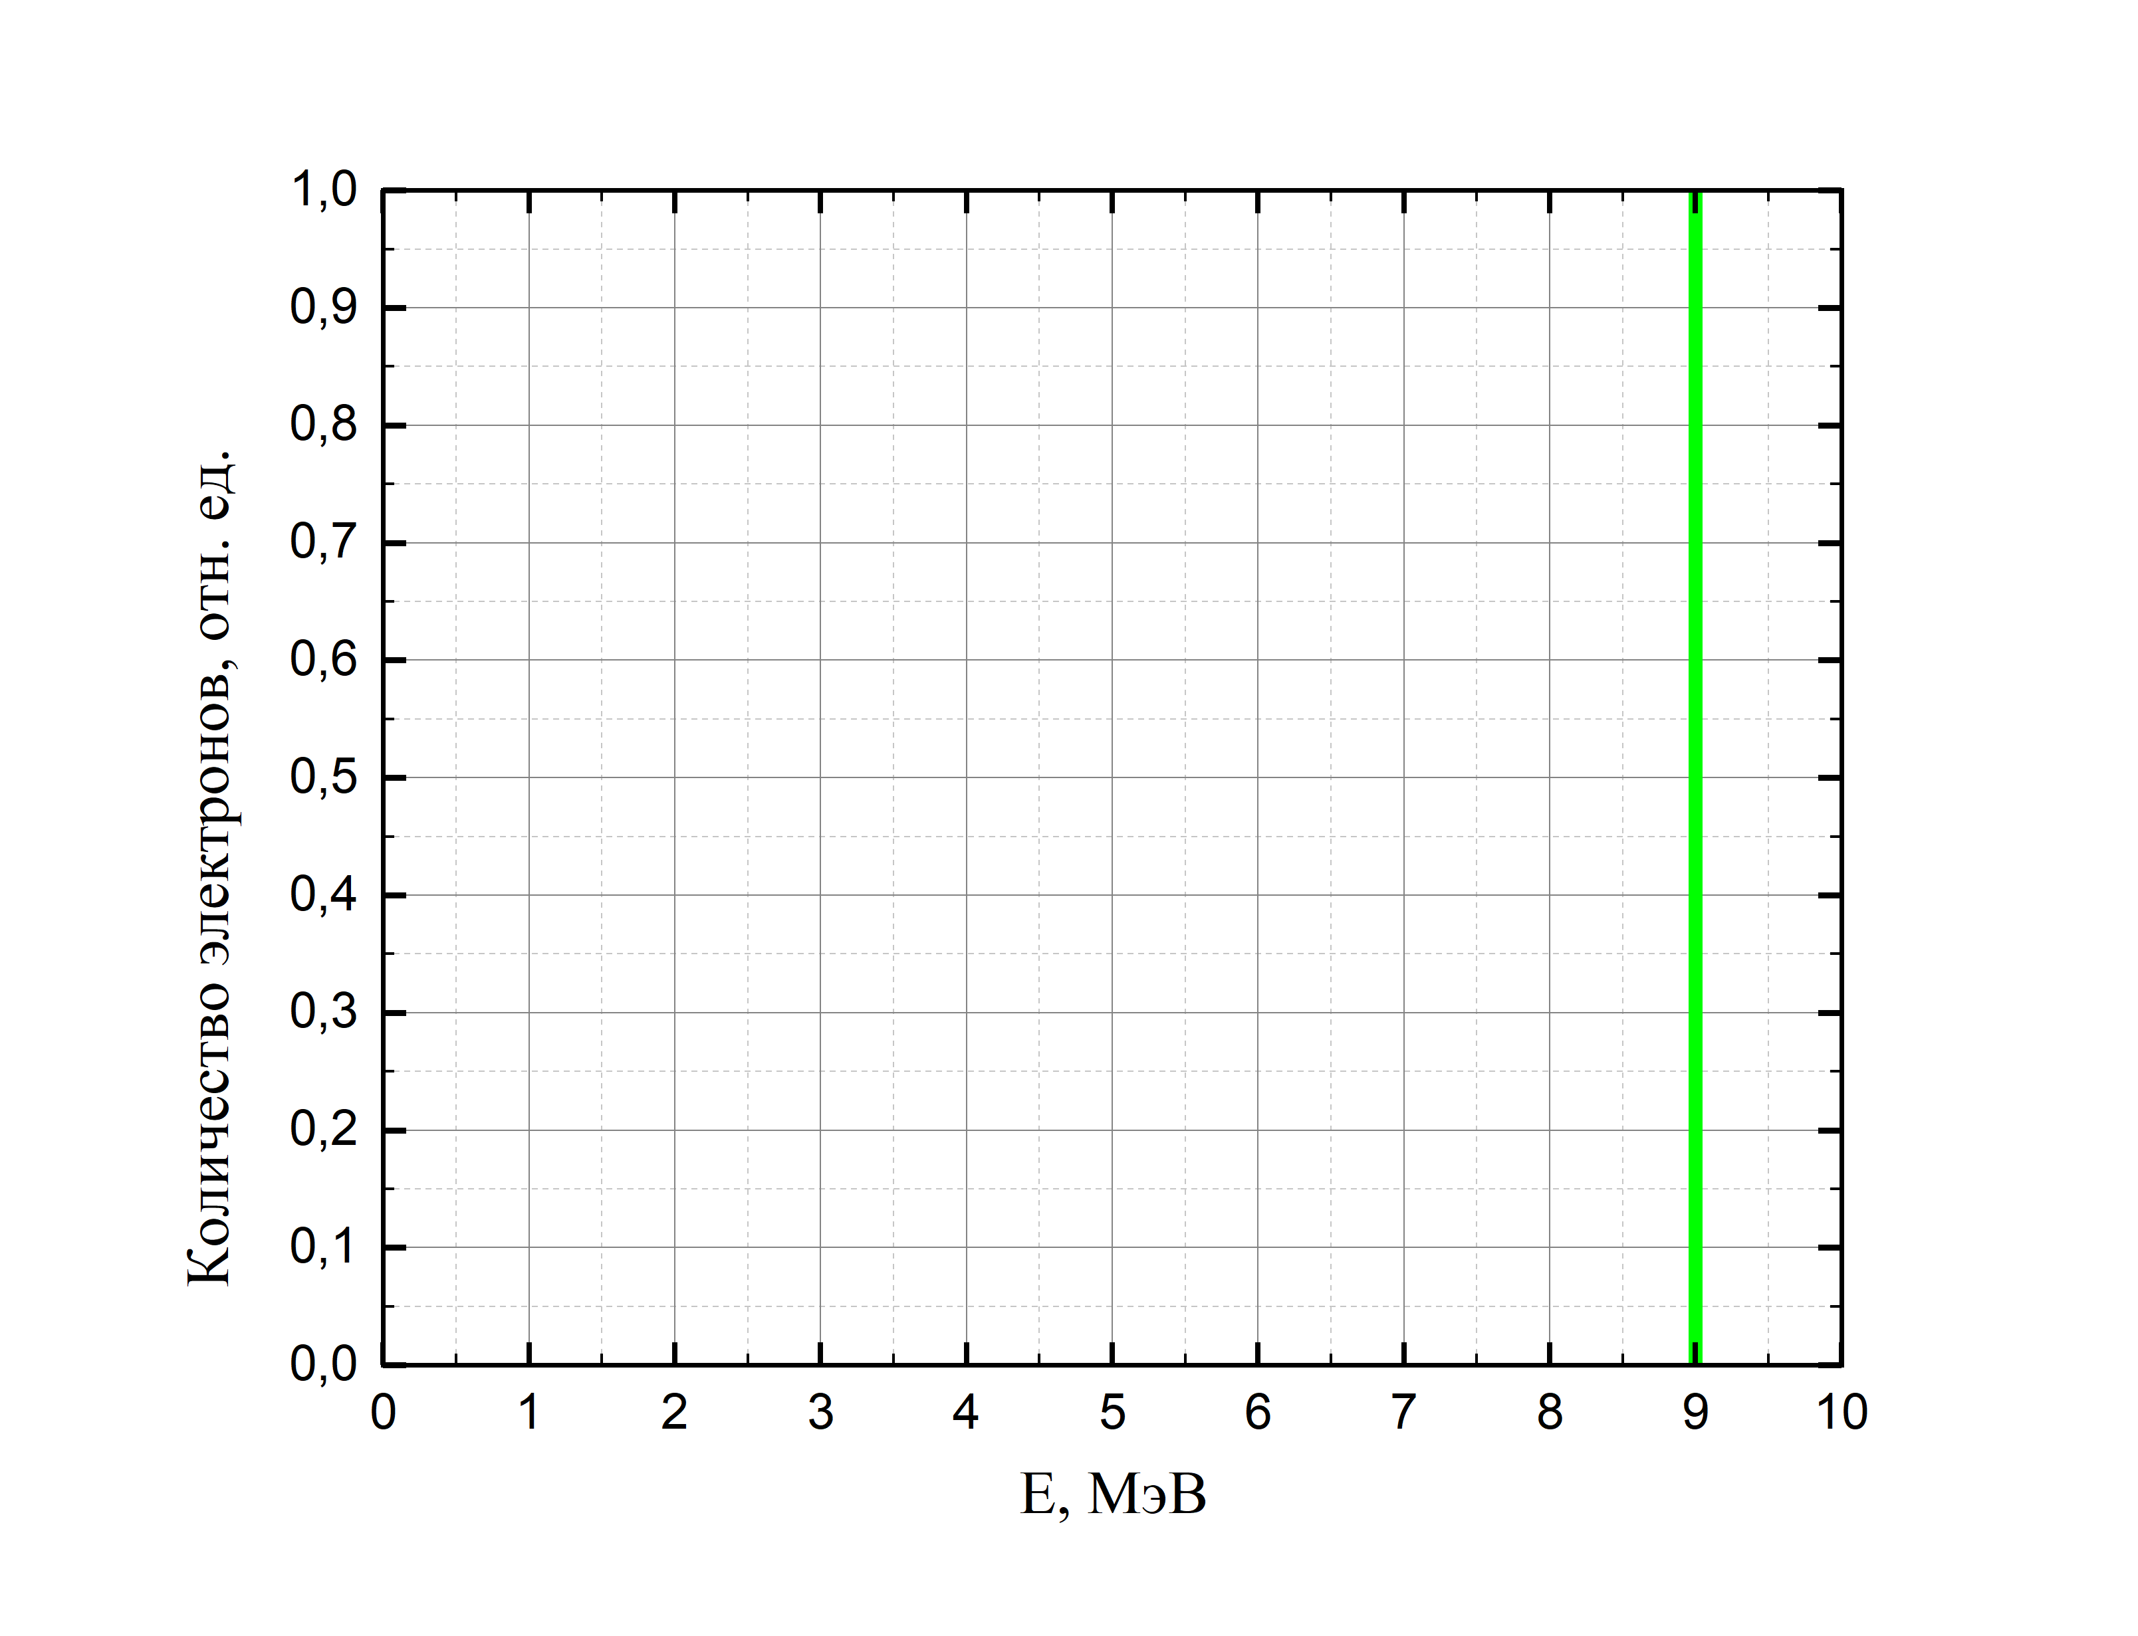б)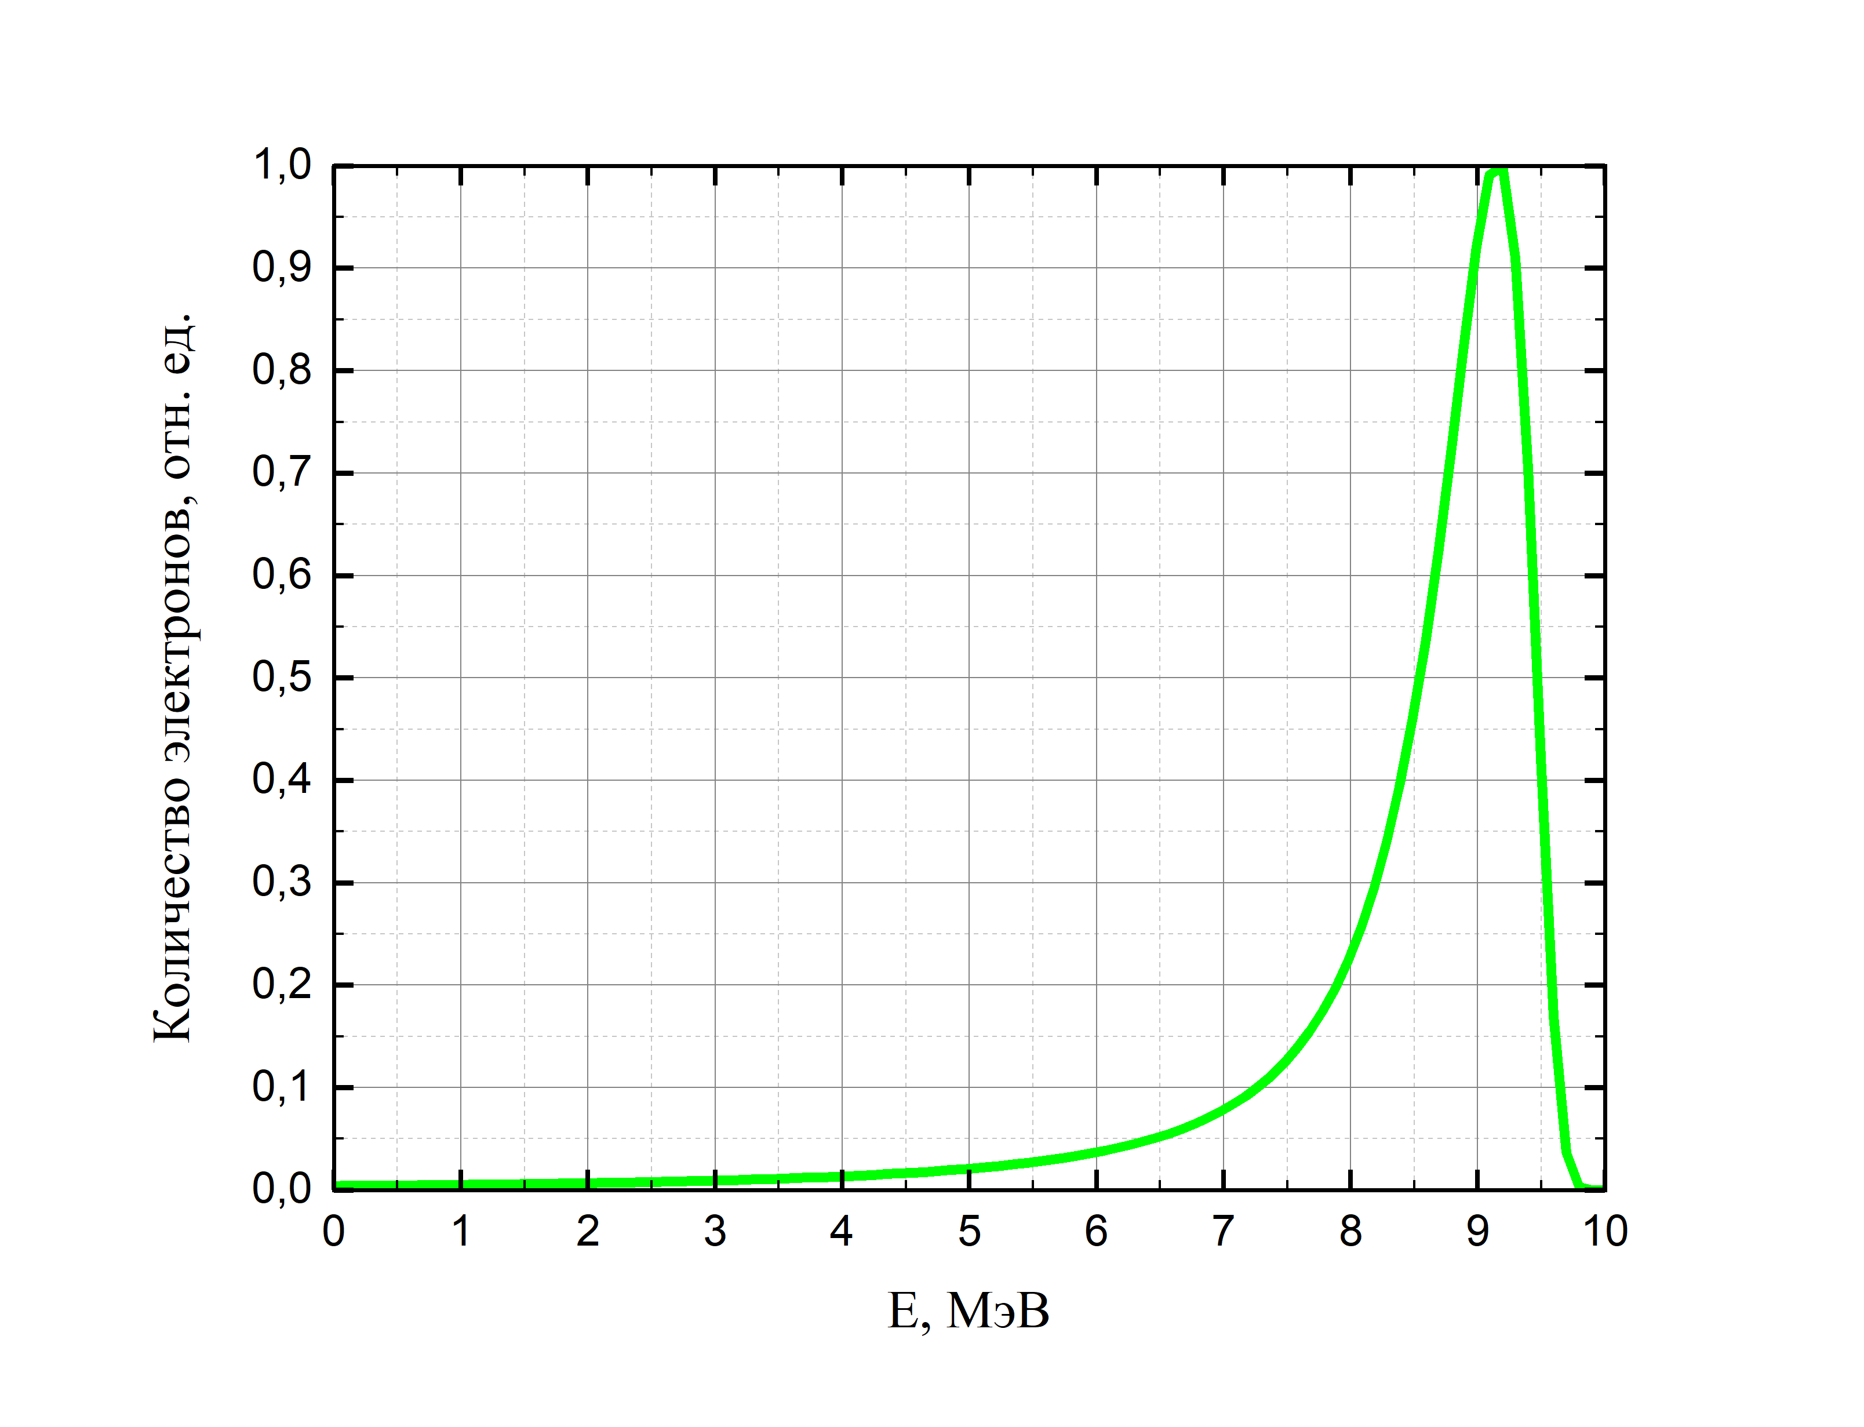
Рисунок 1. Распределение количества электронов в пучке по энергии:
а) – моноэнергия 9 МэВ, б) – распределение Ландау от 0 до 10 МэВ
Модельные объекты задавались в виде куба и сферы из воды. Материалом объектов была выбрана вода, так как стационарные водные фантомы широко применяются для проведения дозиметрических измерений излучения фотонов и электронов [8]. Ребро куба – 6 см, диаметр сферы – 6 см. Расстояние от источника до объекта – 5 мм, среда прохождения пучка до объекта – воздух. Схема моделируемого облучения представлена на рис. 2.
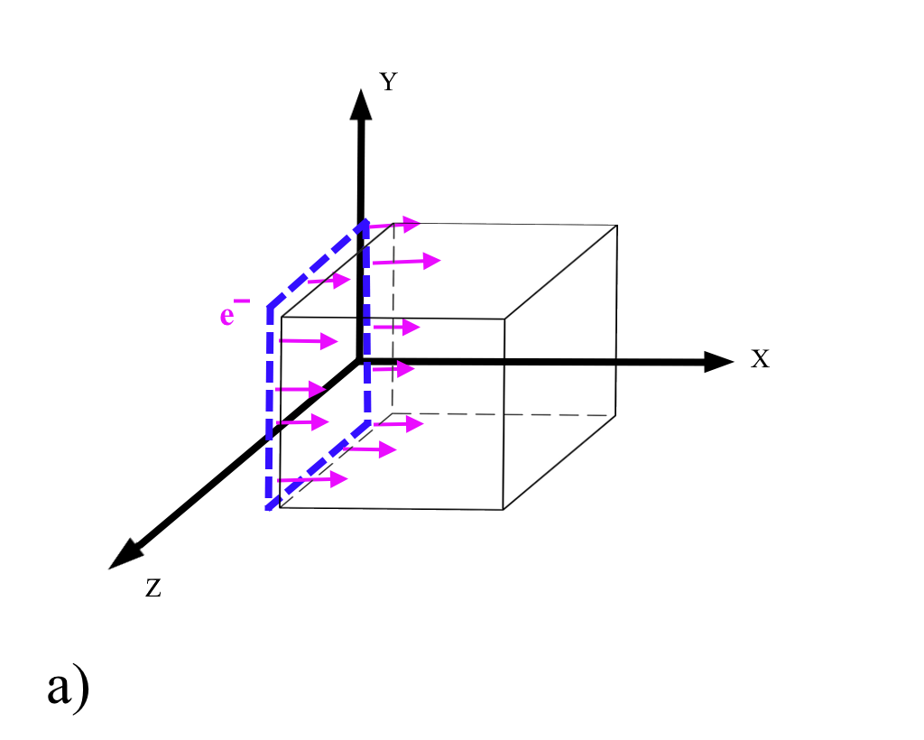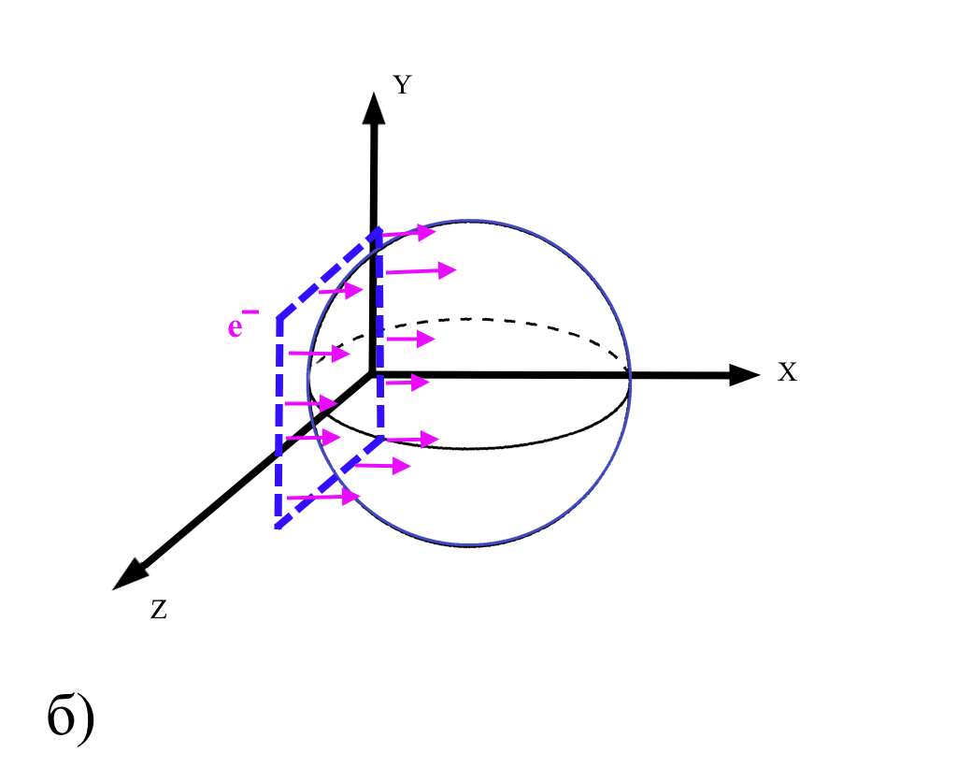

1111111111111
Рисунок 2. Схема облучения модельных объектов из воды ускоренными электронами: а) куб, б) сфера
В результате исследования, было установлено, что упрощение энергетического спектра пучка при моделировании моноэнергетическим пучком приводит к ошибке, которую необходимо учитывать при планировании облучения. При этом ошибка зависит не только от различий между реальным спектром пучка ускорителя электронов и упрощенным моноэнергетическим спектром, заданным при моделировании, но также имеет свое значение для объектов различной геометрии.
Исследование выполнено под научным руководством ассистента кафедры физики ускорителей и радиационной медицины физического факультета МГУ,
к.ф.-м.н. Студеникина Ф.Р. в рамках Программы развития Междисциплинарной научно-образовательной школы Московского университета «Фотонные и квантовые технологии. Цифровая медицина».
Список литературы:
- Черняев А.П. Радиационные технологии: наука, народное хозяйство, медицина. М.: КДУ, 2018
- Editor E. B. Podgorsak. Radiation Oncology Physics: a Handbook for Teachers and Students; sponsored by IAEA, 2005
- Geant4 - A Simulation Toolkit, S. Agostinelli et al., Nucl. Instrum. Meth. A 506 250-303 (2003).
- Analysis of Dose Distribution According to the Initial Electron Beam of the Linear Accelerator: A Monte Carlo Study / Journal of Radiation Protection and Research, 2018
- Simulation and experimental validation of a prototype electron beam linear accelerator for preclinical studies / Physica Medica, European Journal of Medical Physics, 2019
- An experimental study of focused very high energy electron beams for radiotherapy / Communications Physics, 2021
- Effects of Initial Electron Beam Parameters of a Linear Accelerator on the Properties of Bremsstrahlung Radiation in a Radiotherapy Setting / Physics of Particles and Nuclei Letters, 2016
- VHEE beam dosimetry at CERN Linear Electron Accelerator for Research under ultra-high dose rate conditions / Biomedical Physics and Engineering Express, 2021

